«Осень в гости просим»
Осень чудесное время года! Она прекрасна сама по себе, в своих буйных красках и насыщенных ароматах. Кто из нас не гулял с родителями по осеннему парку, собирая опавшую листву, жёлуди и шишки? Всё это неизменные атрибуты осени, также как и поделки из них.
Поэтому, в старшей группе «Почемучки» МАДОУ Абатского района детского сада «Сибирячок», стало доброй традицией проводить выставку поделок детского и семейного творчества «Осень в гости просим».

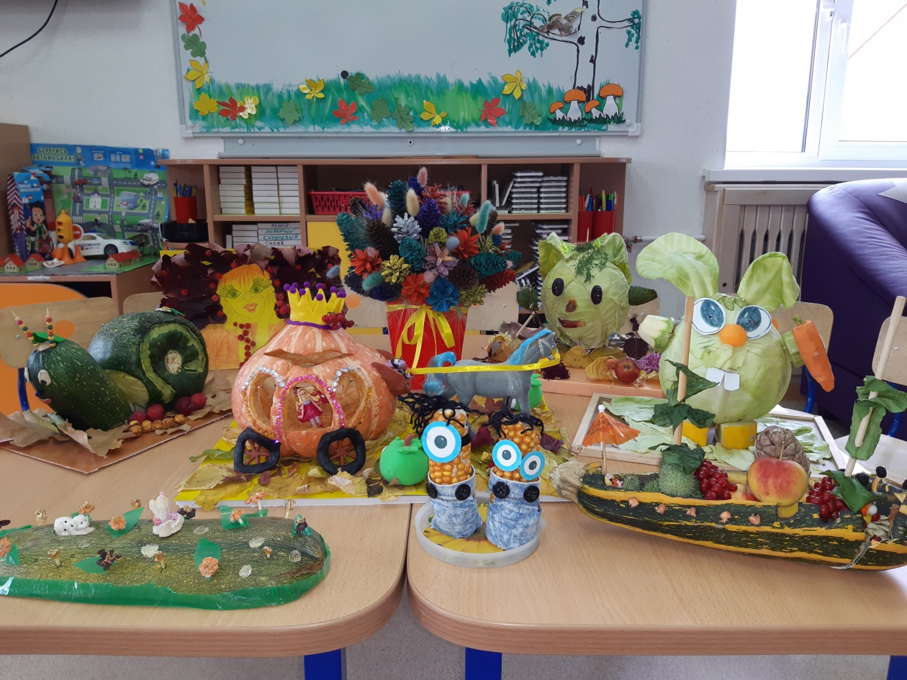
Наши воспитанники и их родители с большим удовольствием представили свои работы: разнообразные поделки, которые поразили своей оригинальностью, задумкой, техникой выполнения.
Творческая фантазия наших дошколят и их родителей безгранична, поделки получились яркими и красочными. Зайчишки из кочанов капусты,
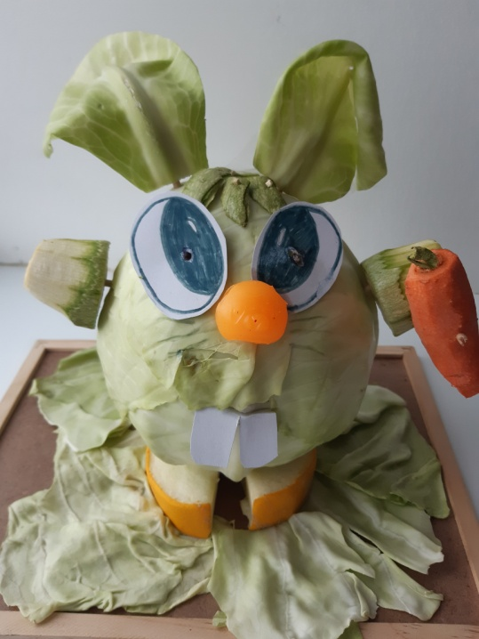
улитка из тыквы,
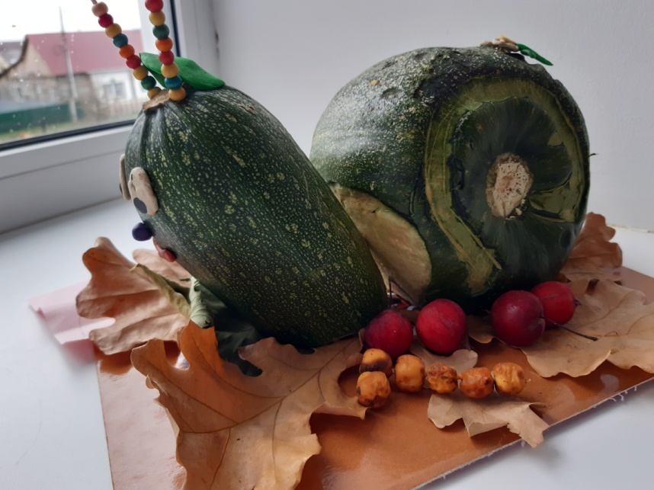
различные сказочные герои из овощей и листьев, вызвали неподдельный интерес у детей и взрослых.
Обыкновенная картошка превратилась в забавного медвежонка, кабачок – в парусник. Прекрасный портрет «Осени» из листьев
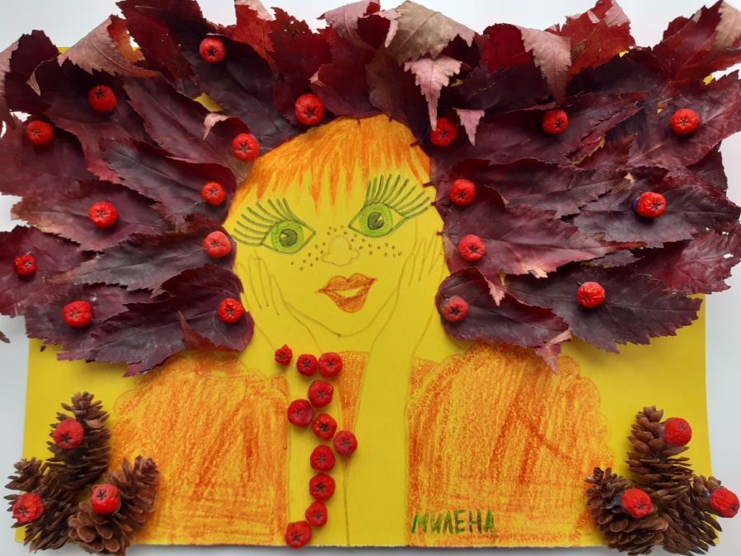
и букет из сосновых шишек еще долго будут радовать нас всех.
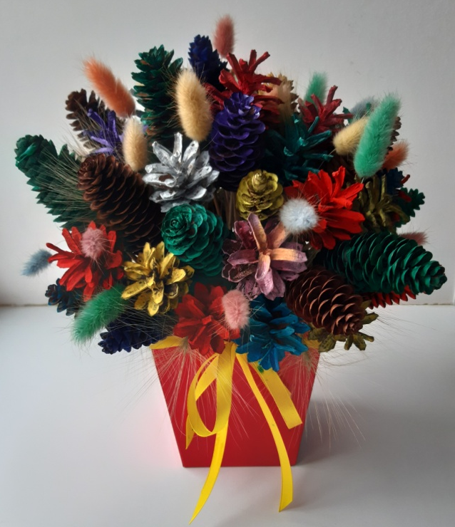
Хотелось бы выразить огромную благодарность всем детям и их родителям, принявшим активное участие в выставке за доставленное удовольствие.

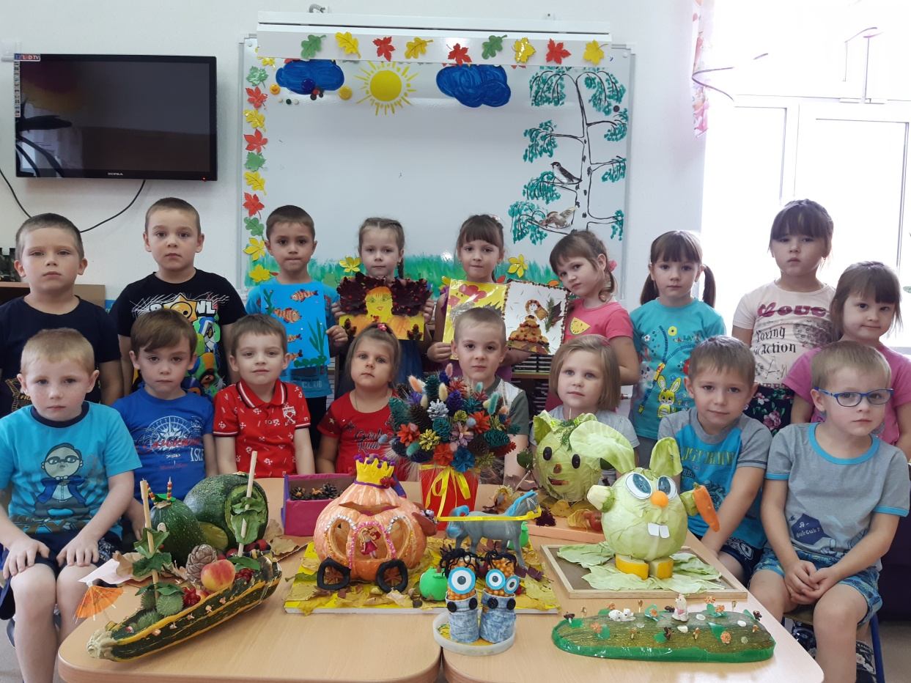

Пусть красота природы и дальше вдохновляет родителей и воспитанников нашей группы на творчество и дарит драгоценные, совместно проведённые минуты.

Автор Гущина Марина Юрьевна, воспитатель МАДОУ АР детский сад «Сибирячок» корпус № 1

